**Сонячний вакуумний колектор: класифікація.**

Сонячний вакуумний колектор має значно менші теплові втрати в навколишнє середовище, оскільки вакуум являється ідеальним теплоізолятором.

Трубчаста форма у вигляді колби найбільш оптимальна для створення і утримання вакууму. Саме тому найбільше поширення в побутовому секторі отримали вакуумні трубчасті колектори. Існує кілька типів трубчастих колекторів різних за своїми конструктивними особливостями, внаслідок чого у різних вакуумних колекторів можуть бути різні експлуатаційні характеристики, цільове використання та ефективність.

Найбільш поширені сонячні вакуумні трубчасті колектори можна класифікувати за двома основними конструктивними особливостями скляних трубок і теплового каналу.

• за типом скляної трубки (коаксіальна, пір'яна);

• за типом теплового каналу (теплова трубка «Heat pipe», прямоточна «Direct flow»);

Розглянемо класифікацію по типу скляної трубки. Існує два основних типи конструкції скляної трубки:

• коаксіальна трубка;

• пір'яна трубка.

Коаксіальна трубка фактично є термосом, що являє собою подвійну скляну колбу, в просторі між трубками викачано повітря (створений вакуум). На стінці внутрішньої трубки нанесено поглинаюче покриття, тому передача тепла відбувається від самої скляної колби.

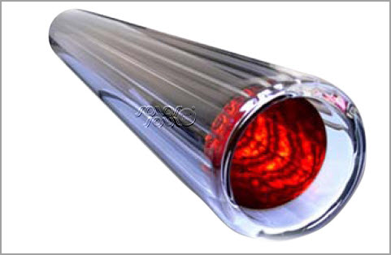

Вакуумна коаксиальна колба

Пір'яна трубка являє собою одностінну скляну колбу. Вакуум в даній трубці займає увесь її простір. Частина теплового каналу і абсорбера інтегрована всередині самої колби.

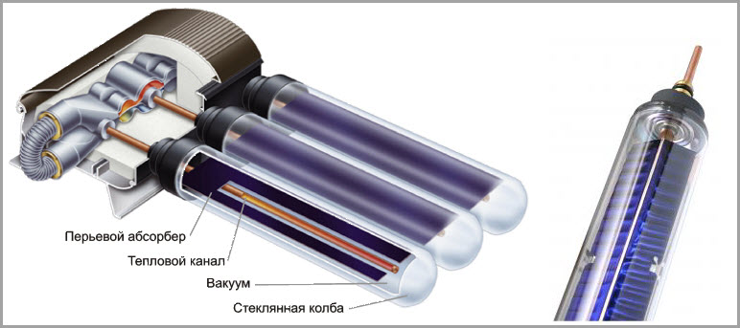

Приклади піряних трубок

За типом теплового каналу сонячні вакуумні трубчасті колектори можна розділити на два типи:

• тепловий канал типу «Heat pipe»;

• прямоточний тепловий канал «Direct flow»;

   Сонячний вакуумний коллектор з трубкою типу «Heat pipe» також відомий під назвою «теплова трубка», займає більшу частину ринку сонячних колекторів. Принцип роботи теплової трубки оснований на тому, що в закритих трубках з теплопровідного металу (міді або алюмінію) знаходиться рідина,що легко випаровується, перенесення тепла відбувається за рахунок того, що рідина нагріваючись під дією сонячного випромінювання, випаровується на нижній частині трубки, поглинаючи теплоту випаровування і конденсується у верхній частині-конденсаторі а потім знову перетікає вниз і процес повторюється, нагріваючи теплоносій що циркулює в теплообміннику.

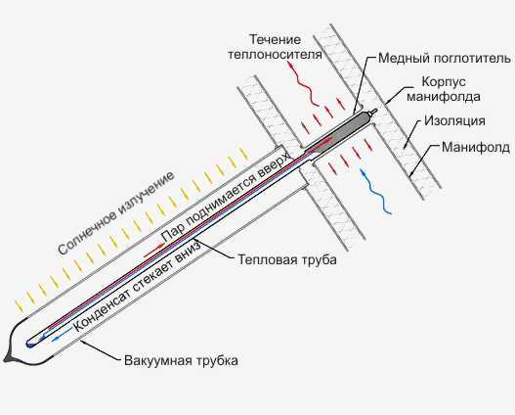

Схема роботи теплової трубки у вакуумному сонячному колекторі

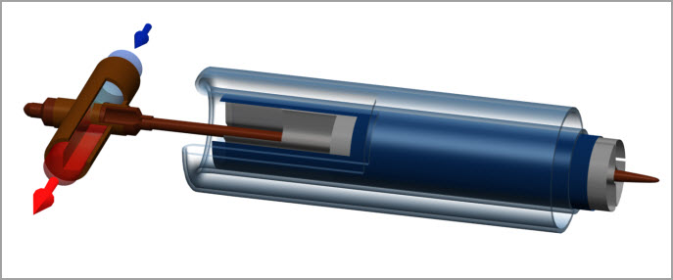

Конструктивна особливість сонячного колектора з тепловою трубкою

У вакуумних трубчастих сонячних колекторах з прямоточним каналом, теплоносій безпосередньо протікає і нагрівається в кожній з трубок колектора.

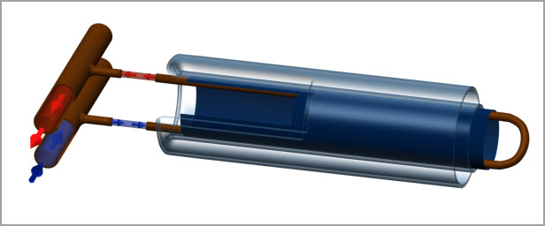

Конструктивна особливість сонячного колектора з прямоточним тепловим каналом

 Різні типи теплових каналів можуть поєднуватися з різними типами вакуумних колб.

Розглянемо більш докладно можливі конфігурації сонячних вакуумних колекторів

Вакуумна коаксіальна трубка може поєднуватися з тепловим каналом типу «Heat pipe». Даний сонячний вакуумний колектор є найбільш поширеним зважаючи на свою дешевизну і простоту заміни пошкоджених трубок.

Вакуумна коаксіальна трубка в поєднанні з тепловим каналом "Heat pipe"

1-зовнішня скляна колба, 2-високоселективне поглинаюче покриття, 3-алюмінієве оребрення, 4-вакуумний прошарок, 5-тепловий канал з рідиною, 6-внутрішня скляна колба.

Ці колектори мають досить складний процес передачі тепла. Тепло передається кілька разів, від скла до алюмінієвого оребрення потім від алюмінію до самої теплової трубки, далі накопичується в конденсаторі і тільки потім передається теплоносію геліосистеми через теплообмінник. Тому навіть в поєднанні з круглою формою абсорбуючої поверхні ефективність сонячного колектора цього типу невисока. Показники максимального ККД (оптичного КПД "η₀") колектора до 65%.

Коаксіальна вакуумна трубка так само може бути використана для колектора з прямоточним тепловим каналом. Даний тип сонячного вакуумного колектора отримав назву колектор з «U» -подібною трубкою.

Вакуумна коаксіальна трубка з прямоточним тепловим каналом

1-зовнішня скляна колба, 2-високоселективне поглинаюче покриття, 3-алюмінієва вставка, 4-тепловий канал з теплоносієм, 5-вакуумний прошарок, 6-внутрішня скляна колба.

У даних типах колекторів, за рахунок зменшення кількості теплопередач (теплота від алюмінієвого шару передається відразу трубкам, в яких циркулює теплоносій геліосистеми), максимальний ККД може становити для деяких моделей до 76%. Недоліком може бути те, що при певному характері ушкодження заміни може потребувати весь сонячний колектор, а не тільки колба.

Пір'яна трубка так само може поєднуватися з тепловим каналом «Heat pipe».

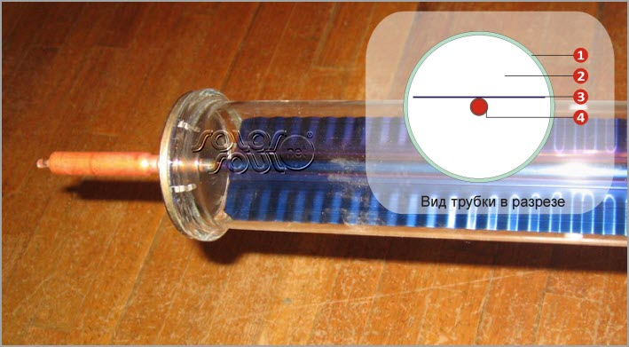

Пір'яна трубка з тепловим каналом типу "Heat pipe"

1-скляна колба, 2-вакуумний прошарок, 3-мідний абсорбер з високоселективним покриттям, 4-тепловий канал з рідиною, що легко випаровується.

Дані сонячні вакуумні трубчасті колектори мають більш високі оптичні характеристики, ніж колектори з коаксіальною трубкою. У деяких виробників значення максимального ККД досягають 77%. Цьому сприяють конструктивні особливості: плоский абсорбер з безпосередньою передачею теплоти до теплової трубки, а також один шар скла, що значно зменшує відбиття сонячного випромінювання. Зручним є процес заміни пошкоджених трубок, що не вимагає заміни всього колектора та зливання теплоносія всієї геліосистеми.

Найбільш ефективним поєднанням є пір'яна трубка і прямоточний тепловий канал.

Пір'яна трубка з прямоточним тепловим каналом

1-скляна колба, 2-вакуумний простір, 3-мідний абсорбер з високоселективним покриттям, 4- внутрішній тепловий канал з теплоносієм (подаючий), 5-зовнішній тепловий канал з теплоносієм. Даний тип колекторів відрізняється високою швидкодією ( важливо при перемінній хмарності), ефективною роботою в низькотемпературних системах.

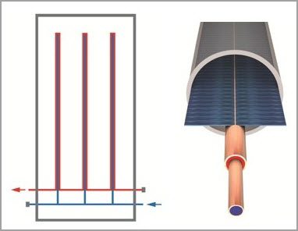

Схема циркуляції теплоносія у вакуумному колекторі з пір'яною трубкою і прямоточним тепловим каналом

Такий сонячний вакуумний колектор має максимальний ККД до 83%. При заміні пошкоджених трубок потрібно зливати теплоносій всієї геліосистеми.